L’ARGOMENTAZIONE:
UNA METODOLOGIA COSTRUTTIVISTA

Secondo incontro del ciclo di seminari autogestiti, pensati e organizzati dai dottorandi di “Studi letterari e culturali” del Dipartimento di Lingue, Letterature e Culture moderne (LILEC), Università di Bologna.
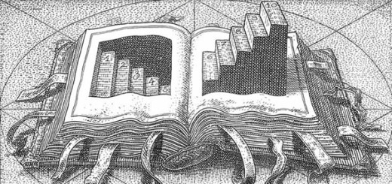

GIOVEDÌ 7 APRILE 2016 ORE 15.00, SALA CONVEGNI, VIA CARTOLERIA 5, BOLOGNA
Cosa significa “farsi venire un’idea”?
Questo seminario di metodologia della ricerca si rivolge a chiunque formuli e presenti interpretazioni nel campo della letteratura, delle arti e delle scienze umane, dalla tesi triennale a quella di dottorato. Si discuteranno strumenti concettuali e pratici che permettano di costruire un rapporto interpretativo testo-lettore il più possibile intimo e personale, così da dar vita a riflessioni originali, creative e di grande interesse.
Il seminario sarà coordinato da Carmen dell’Aversano, docente del Dipartimento di Filologia, Letteratura e Linguistica dell’Università di Pisa, fondatrice e direttrice del CIRQUE - Centro Interuniversitario di Ricerca Queer. È autrice, insieme ad Alessandro Grilli, del manuale La scrittura argomentativa. Dal saggio breve alla tesi di dottorato (Le Monnier Università, Firenze, 2005), sul quale si concentrerà l’incontro.
È possibile scaricare la dispensa bibliografica al seguente link o con qr code:

https://goo.gl/95AFXo

